2015肾内科学主治医师专业知识大纲
标*为307内科学专业知识考核内容
单 元 | 细目 | 要点 | 要求
一、尿液检查 | 1.血尿* | （1）概念  （2）肾小球性血尿与非肾小球性血尿的鉴别  （3）血尿的常见原因与尿三杯检查 | 掌握
一、尿液检查 | 2.蛋白尿* | （1）概念  （2）分类 | 掌握
一、尿液检查 | 3.管型尿 | （1）概念  （2）分类 | 掌握
二、肾小球疾病 | 1.概述* | （1）发病的免疫炎症及非免疫炎症机制  （2）原发性肾小球疾病的临床病理分类  （3）肾组织活检的适应证与禁忌证 | 了解  熟悉  掌握
二、肾小球疾病 | 2.急性肾小球肾炎 | （1）概念  （2）临床表现  （3）主要病因  （4）诊断与鉴别诊断  （5）治疗原则 | 掌握  掌握  熟悉  掌握  掌握
二、肾小球疾病 | 3.急进性肾小球肾炎 | （1）概念及诊断依据  （2）常见病因  （3）鉴别诊断  （4）治疗原则 | 掌握  熟悉  掌握  掌握
二、肾小球疾病 | 4.慢性肾小球肾炎 | （1）概念  （2）临床表现  （3）诊断依据及鉴别诊断  （4）治疗 | 掌握
二、肾小球疾病 | 5.肾病综合征* | （1）临床表现  （2）诊断标准  （3）常见疾病及其临床特点  （4）继发性肾病综合征的常见原因及其特点  （5）糖皮质激素的应用  （6）常用免疫抑制剂及其他治疗  （7）并发症的防治 | 掌握  掌握  熟悉  掌握  掌握  掌握  熟悉
二、肾小球疾病 | 6.IgA肾病 | （1）定义及诊断依据  （2）最常见的临床表现及特点  （3）防治原则 | 熟悉  掌握  熟悉
二、肾小球疾病 | 7.隐匿性肾病 | （1）概念  （2）临床特点 | 熟悉
二、肾小球疾病 | 8.狼疮性肾炎 | （1）病理分型与临床特点  （2）诊断、活动性指标（病理、临床）  （3）治疗原则 | 掌握
二、肾小球疾病 | 9.糖尿病肾病 | （1）发病机制  （2）病理与临床表现  （3）诊断与早期预测  （4）治疗 | 熟悉  掌握  掌握  熟悉
二、肾小球疾病 | 10.原发性小血管炎肾损害 | （1）概念  （2）病理与临床表现特点  （3）诊断  （4）治疗 | 熟悉
二、肾小球疾病 | 11.其他继发性肾小球病（乙肝肾、紫癜肾、骨髓瘤肾、淀粉样变、Goodpasture综合征） | （1）概念  （2）临床表现特点  （3）诊断  （4）治疗 | 熟悉
二、肾小球疾病 | 12.高血压肾损害（包括恶性高血压） | （1）诊断及鉴别诊断  （2）治疗 | 掌握
二、肾小球疾病 | 13.血栓性微血管病（HVS，TTP） | （1）临床表现  （2）诊断及鉴别诊断  （3）治疗 | 熟悉
二、肾小球疾病 | 14.Alport综合征 | （1）病因与遗传规律  （2）临床表现与病程  （3）诊断、防治 | 熟悉
二、肾小球疾病 | 15.Fabry病 | （1）病因与遗传规律  （2）临床表现与病程  （3）诊断、防治 | 熟悉
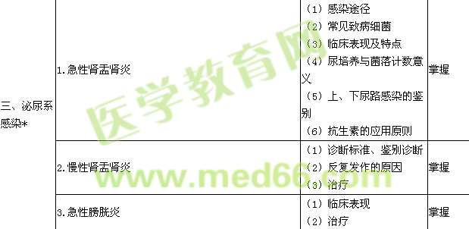
四、间质性肾炎 | 1.急性药物过敏性间质性肾炎 | （1）病因和发病机制  （2）临床表现  （3）诊断  （4）治疗 | 了解  熟悉  熟悉  熟悉
四、间质性肾炎 | 2.慢性肾小管间质肾病（马兜铃酸肾病） | （1）临床表现  （2）诊断  （3）治疗 | 熟悉  熟悉  了解
五、肾小管疾病 | 肾小管性酸中毒 | （1）概念、分型  （2）病因  （3）临床表现与实验室特点  （4）诊断与鉴别诊断  （5）治疗 | 了解  了解  熟悉  熟悉  了解
六、肾大血管病 | 肾动脉狭窄 | （1）病因  （2）发病机制  （3）临床特点  （4）诊断 | 熟悉  了解  掌握  掌握
七、囊肿性肾脏病 | 1.肾囊肿性肾病 | 概念 | 熟悉
七、囊肿性肾脏病 | 2.多囊肾 | （1）病因与遗传规律  （2）临床表现  （3）诊断  （4）防治 | 熟悉  掌握  掌握  掌握
八、肾功能不全* | 1.急性肾功能不全 | （1）病因和发病机制  （2）临床表现  （3）急性与慢性肾功能衰竭鉴别诊断  （4）诊断（包括病因）  （5）治疗和预后  （6）预防 | 熟悉  掌握  掌握  掌握  掌握  熟悉
八、肾功能不全* | 2.慢性肾功能不全 | （1）常见病因  （2）临床分期  （3）肾功能不全加重诱因与恶化进展机制  （4）各系统临床表现  （5）透析指征，血液透析，腹膜透析，CRRT  （6）非透析疗法的内容和原则 | 熟悉  掌握  熟悉  掌握  熟悉  熟悉

